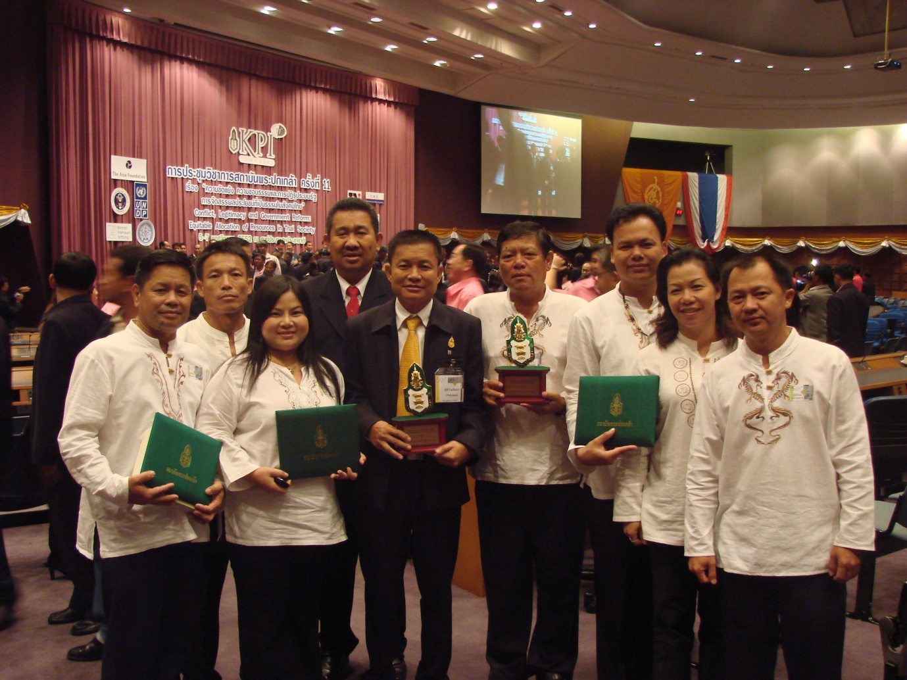
เมื่อวันที่ ๗ พฤศจิกายน ๒๕๕๒ นายศิลาฤทธิ์ กวางทอง นายกเทศมนตรีตำบลเวียงพางคำและคณะ ได้เข้ารับรางวัลพระปกเกล้า ประจำปี ๒๕๕๒ จาก ศ.ดร.บวรศักดิ์ อุวรรณโณ เลขาธิการสถาบันพระปกเกล้า ซึ่งได้รับถึง ๓ รางวัล ได้แก่
- รางวัลมีความเป็นเลิศ ด้านการเสริมสร้างสันติสุขและความสมานฉันท์ (ได้รับโล่รางวัลพระปกเกล้า)
- รางวัลมีความเป็นเลิศ ด้านการเสริมสร้างเครือข่ายรัฐ เอกชน และประชาสังคม (ได้รับโล่รางวัลพระปกเกล้า) และ
- รางวัลผ่านเกณฑ์มาตรฐาน ด้านความโปร่งใสและส่งเสริมการมีส่วนร่วมของประชาชน (ได้รับใบประกาศเกียรติคุณ)
ถือเป็นรางวัลแห่งเกียรติภูมิของท้องถิ่น จึงขอแสดงความยินดีกับเทศบาลตำบลเวียงพางคำ

